青 岛 科 技 大 学
二○一六年硕士研究生入学考试试题
考试科目：安全系统工程

注意事项：1．本试卷共 七 道大题（共计 26 个小题），满分 150 分；
2．本卷属试题卷，答题另有答题卷，答案一律写在答题卷上，写在该试题卷上或草纸上均无效。要注意试卷清洁，不要在试卷上涂划；
3．必须用蓝、黑钢笔或签字笔答题，其它均无效。
﹡﹡﹡﹡﹡﹡﹡﹡﹡﹡﹡﹡﹡﹡﹡﹡﹡﹡﹡﹡﹡﹡﹡﹡﹡﹡﹡﹡﹡﹡﹡﹡﹡﹡﹡﹡﹡﹡﹡﹡﹡
一、填空题（每题2分，共20分）
1、当决策问题的自然状态的概率能确定，即是在概率基础上做决策，这种决策称为（ ）型决策。
2、道化学火灾爆炸指数评价法中的火灾爆炸危险指数是物质系数与（ ）的乘积。
3、（ ）反映基本事件概率的增减对顶上事件发生概率的敏感性。
4、将事故树中所有的与门转换为或门，或门转换为与门，这样得到的是原事故树的（ ）。
5、（ ）一般是以静态方式参加系统工作的，这样的部件相当于一个能量传送器，如管道、导线、轴颈、轴承和焊点等。
6、（ ）是指诱发零件、产品、系统发生故障的物理与化学过程、电学与机械学过程。
7、（ ）是指容错部件所用硬件数与非容错部件的硬件数的比值。
8、有效度包括不发生故障的可靠度和发生故障后进行修复的（ ）。
9、在非正常运行状态下，能量平衡式为：输入能＝有用功＋正常耗损能＋（ ）。
10、事件树分析中在事故发展过程中出现的事件有（ ）种状态。

二、单项选择题（每题2分，共10分）
1．可靠性并联系统就是当系统中所有元件都（ ）时，系统才（ ）。
[A] 故障，故障 [B] 故障，正常 [C] 正常，故障 [D] 正常，正常
2．割集是当其中的所有事件都（ ）时，顶上事件就发生的（ ）。
[A] 故障，系统 [B] 正常，系统 [C] 发生，系统 [D] 发生，集合
3．ABC分析法的原理是（ ）与（ ）的原理。
[A] 正义的多数，邪恶的少数 [B] 关键的少数，重要的多数
[C] 关键的少数，不要的多数 [D] 关键的少数，次要的多数
4．根据控制论观点，系统可由3部分组成，即（ ）、（ ）和（ ）。
[A] 反馈，输入，输出 [B] 科学，技术，管理
[C] 输出，输入，处理 [D] 识别，判断，指令
5．一般来说，一切（ ）都是（ ），但不是所有的（ ）都是（ ）。
[A] 失效，故障，失效，故障 [B] 故障，失效，故障，失效
[C] 故障，失效，失效，故障 [D] 失效，故障，故障，失效

三、问答题（共55分）
- 画出决策树结构示意图，并解释图中相关符号的含义；给出决策树分析的步骤。（共13分）
- 什么是HAZOP分析？HAZOP分析中如何构造偏差，有哪些类型的引导词和工艺参数？（12分）
3、 危险性预先分析的一般步骤有哪些？（10分）
4、什么是部件故障的一次失效与二次失效？它们的区别是什么？（10分）
5、安全评价的指标和程序是什么？（10分）

四、（共20分）某系统由3个部件U1, U2, U3构成，其可靠性框图如图1所示，各部件的可靠度分别为：R1=0.9, R2=0.8, R3=0.8, （Ri为元件Ui的可靠度）
（1）请计算该系统的可靠度；（5分）
（2）如果U3为U2的备用部件，请根据事件树分析计算系统的可靠度。（15分）

U1

U2

U3

图1 某系统的可靠性框图

五、某仓库设有由火灾检测系统和喷淋系统组成的自动灭火系统。设火灾检测系统可靠度和喷淋系统可靠度皆为0.99，应用事件树分析计算一旦失火时自动灭火失败的概率。（10分）

六、某事故树的最小割集为{e1, e3}、{e3, e4}、{e1, e5}、{e2,e4, e5}，各基本事件发生概率都等于0.5,求各基本事件概率重要度系数。（15分）

七、（共20分）某事故树如图2所示，请求出该事故树的最小割集和最小径集；（10分）
若各基本事件发生概率分别为P(X1)＝P(X2)＝0.02，P(X3)= P(X4)=0.03，P(X5)=0.25，求顶上事件的发生概率。（10分）
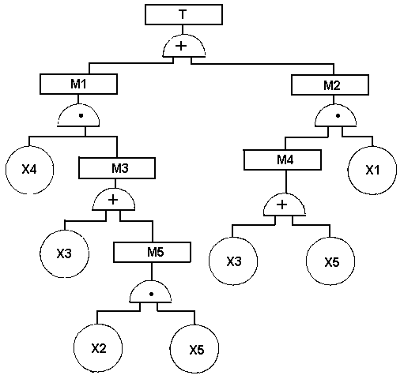

图2 事故树图

